РЕЛЕ ПЕРЕПАДА ДАВЛЕНИЯ РПД-М

РЕЛЕ ПЕРЕПАДА ДАВЛЕНИЯ РПД-М  Предназначен для выдачи электрического сигнала в виде переключаемых контактов реле при превышении 2-х заданных значений избыточного давления, разрежения или перепада давлений воздуха и нейтральных газовых сред.  Используются для работы в системах автоматического контроля, регулирования и управления технологическими процессами в теплоэнергетике, системах вентиляции и других отраслях. | 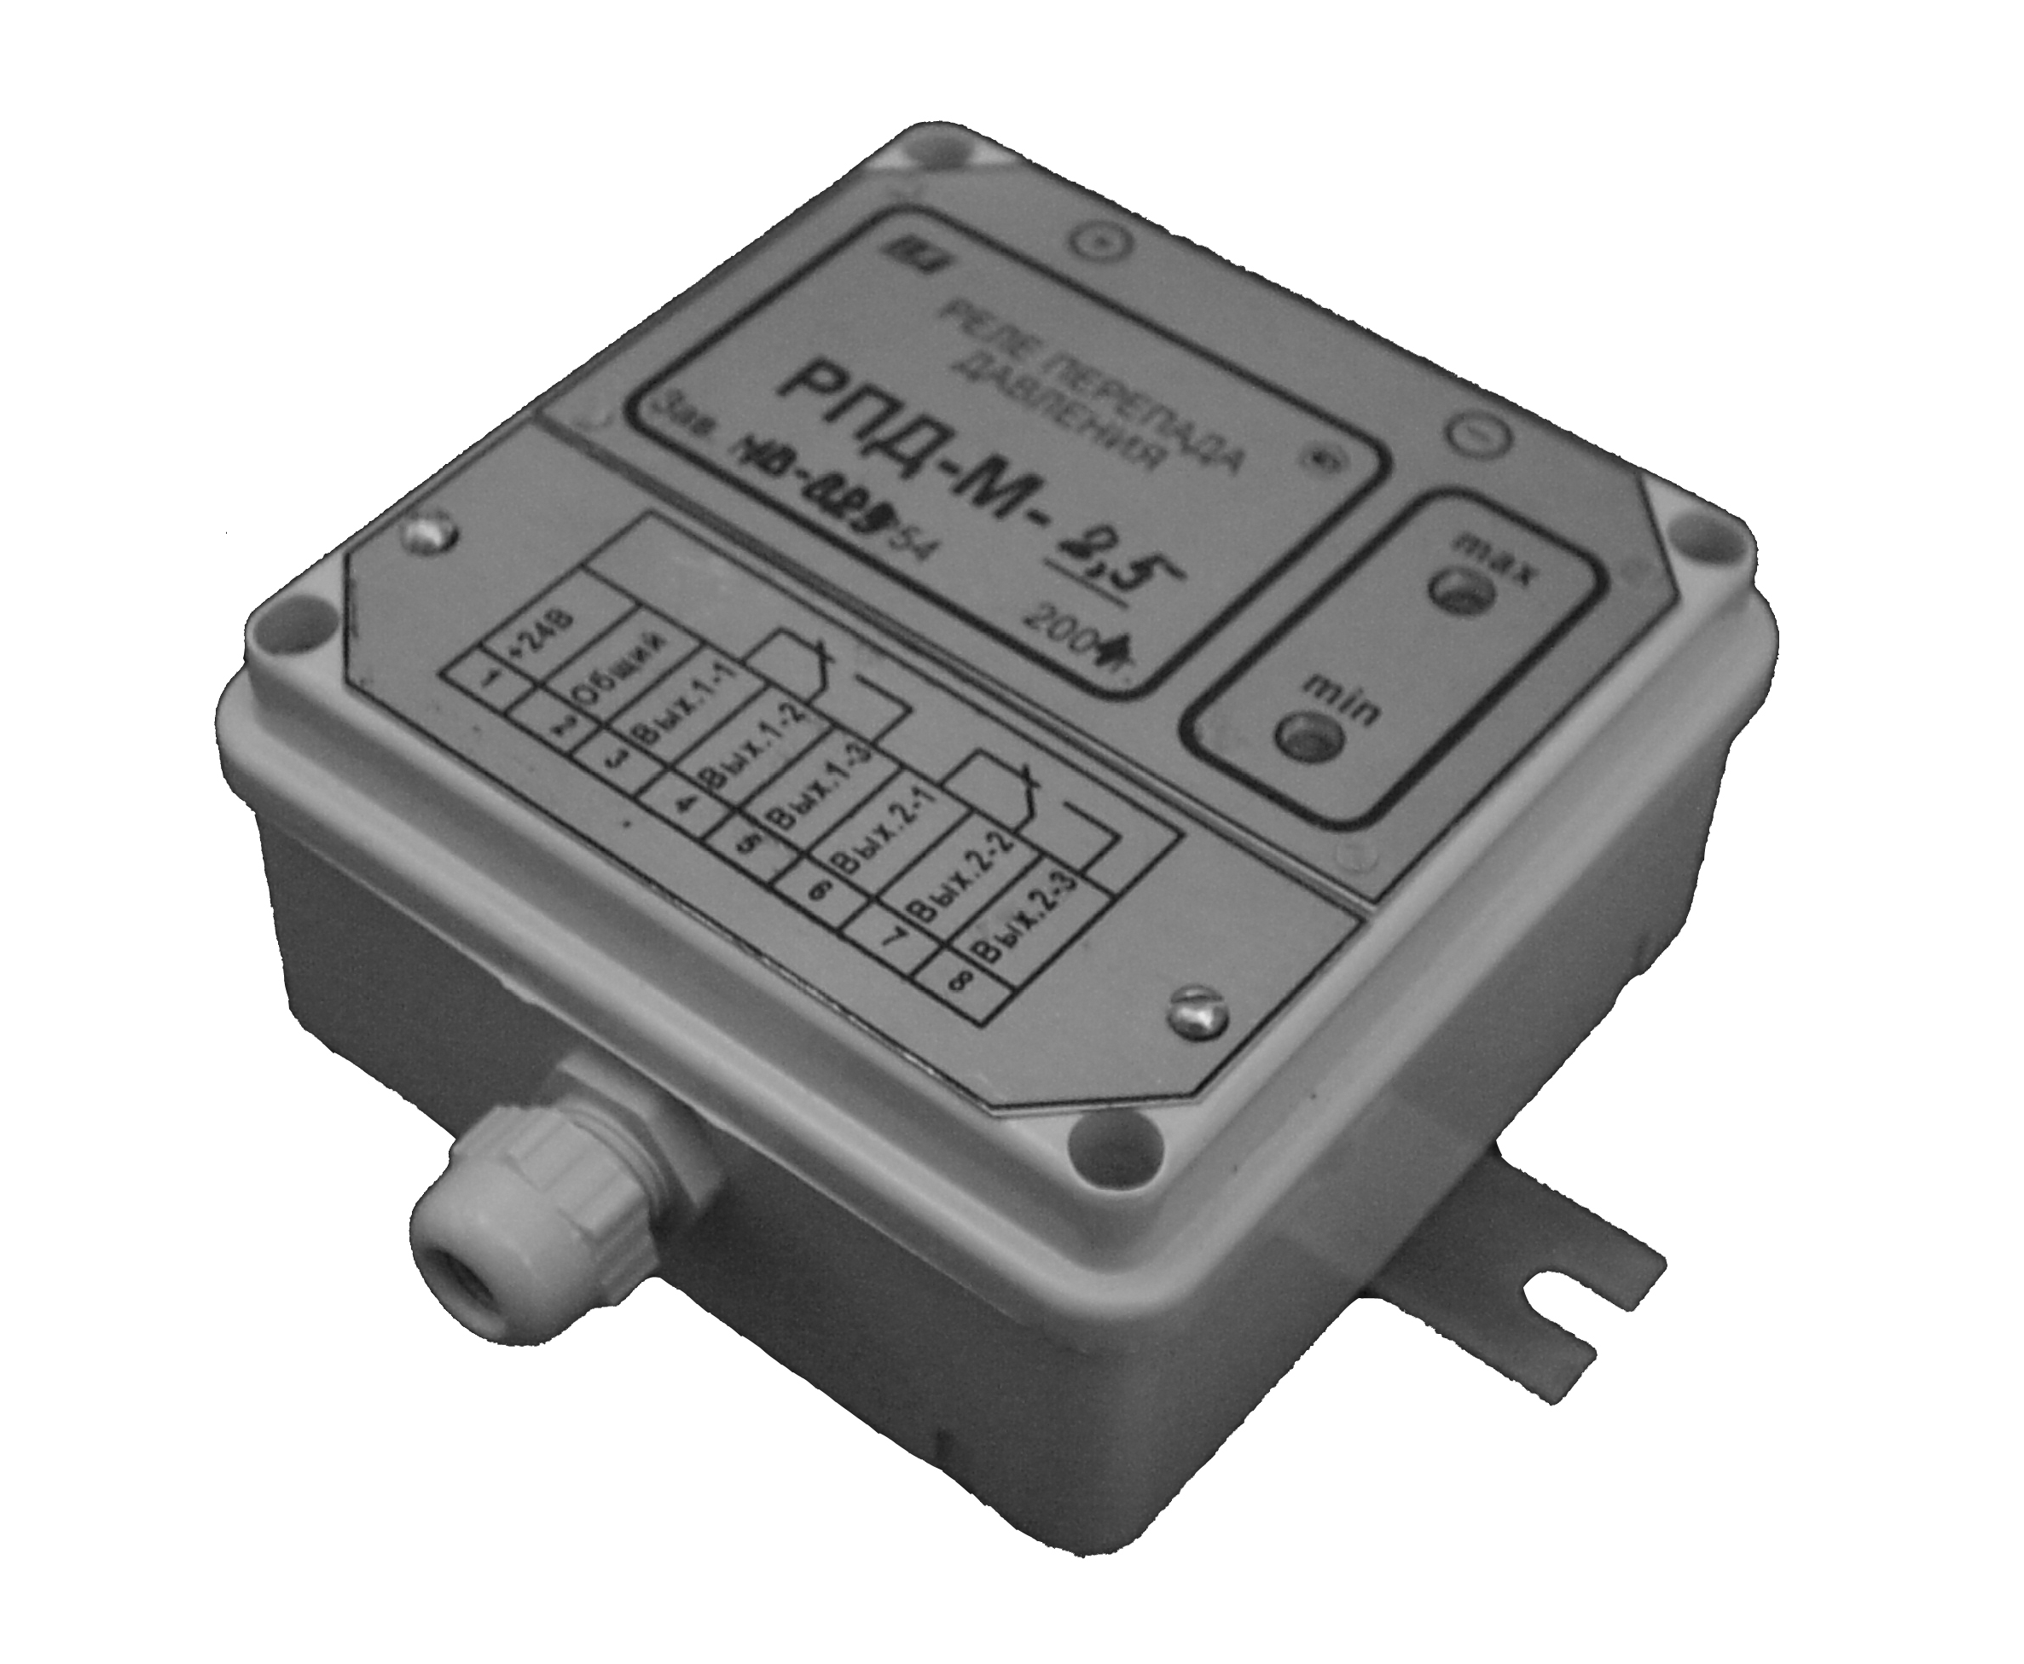
- Независимость задания пределов 2-я уставками.
- Фильтрация колебаний давлений.
- Большие допустимые перегрузки.
- Высокая точность настройки (гистерезис – 1 % от номинального давления).
- При допусковом контроле параметра (максимум-минимум) заменяет 2 реле давления.

ИСПОЛНЕНИЯ

Модель | Предел измеряемого давления, кПа | Допустимая перегрузка, кПа
РПД-М-0,25 | 0,25 | 10
РПДМ- 0,5 | 0,5 | 50
РПДМ- 2,5 | 2,5 | 50
РПДМ- 10 | 10 | 100
РПДМ- 50 | 50 | 250

ОСНОВНЫЕ ТЕХНИЧЕСКИЕ ХАРАКТЕРИСТИКИ
Предел допустимой основной погрешности,% | ± 1
Пределы перенастройки, % | от 5 до 100
Допустимая температура окружающей среды, °С | от – 40 до +60
Напряжение питания, (постоянный или переменный ток), В: | 24
Допустимая перегрузка выходов – «сухой контакт» | ≈220В, 1А; =30В, 2 А
Быстродействие, с . не более | 1
Габаритные размеры, мм: длина х ширина х высота | 150 х 155 х 65
Масса, кг, , не более | 0,3

УСТРОЙСТВО, ГАБАРИТНЫЕ И УСТАНОВОЧНЫЕ РАЗМЕРЫ
РЕЛЕ ПЕРЕПАДА ДАВЛЕНИЯ РПД-М
Элементы индикации и управления:
- индикатор max, срабатывания реле при достижении максимального уровня давления;
- индикатор min, срабатывания реле при достижении минимального уровня давления;
- резистор max и min, установки пределов срабатывания;
- схема контактов реле на съемной лицевой панели прибора;

Выходной сигнал – две пары переключающихся «сухих» контактов электромагнитного реле. Одна пара срабатывает при достижении верхнего предела давления, другая пара – при достижении нижнего предела давления.

СХЕМА ВНЕШНИХ ПОДКЛЮЧЕНИЙ
ОБОЗНАЧЕНИЕ ПРИ ЗАКАЗЕ
Реле перепада давления РПД-М-0.25

